МОУ Скородумская основная общеобразовательная школа

|  |  |  |
| --- | --- | --- |
| **СОГЛАСОВАНО**    ____________/______________  “___”________________20___г. | **СОГЛАСОВАНО**  Начальник ОГИБДД ОМВД России по Усть-Куломскому району  __________/________________  “___”________________20___г. | **УТВЕРЖДАЮ**  И.о.директор школы  Н.В.Пашнина  “___”________________20___г. |

**ПАСПОРТ**

**ШКОЛЬНОГО АВТОБУСНОГО МАРШРУТА**

Скородум-Кырныша-Скородум

**Составлен 30 августа 2019 года.**

**ПАСПОРТ ШКОЛЬНОГО МАРШРУТА**

**МОУ Скородумская основная общеобразовательная школа**

МАРШРУТ д.Скородум–д.Кырныша — д.Скородум _

(наименование маршрута)

Составлен по состоянию на 30.08.2018 г.

**ХАРАКТЕРИСТИКА МАРШРУТА**

|  |  |
| --- | --- |
| Вид маршрута | Регулярный школьный |
| Дата открытия и основание | 16 января 2019 года на основании распоряжения администрации муниципального района |
| Наименование организации-заказчика | МОУ Скородумская ООШ |
| Почтовый и фактический адрес заказчика | 168095, Республика Коми, Усть-Куломский район, д.Скородум, д.191 |
| Руководитель (ФИО) организации-заказчика | И.Директор школы – А.В.Пашнин |
| Телефон организации-заказчика | 88213798532 |
| Наименование организации-перевозчика | МОУ Скородумская ООШ |
| Почтовый и фактический адрес перевозчика | 168095, Республика Коми, Усть-Куломский район, д.Скородум, д.191 |
| Руководитель (ФИО) организации-перевозчика | Директор школы – А.В.Пашнин |
| Телефон организации-перевозчика | (88213798532 |
| Общая протяженность маршрута, км | 10 км |
| Марка подвижного состава | ГАЗ 322121 Н 064 РР 11 RUS |
| Дата закрытия и основания |  |

**СХЕМА МАРШРУТА С УКАЗАНИЕМ ЛИНЕЙНЫХ, ДОРОЖНЫХ СООРУЖЕНИЙ И ОПАСНЫХ УЧАСТКОВ**

|  |  |  |
| --- | --- | --- |
| **СОГЛАСОВАНО**    ____________/______________  “___”________________20___г. | **СОГЛАСОВАНО**  Начальник ОГИБДД ОМВД России по Усть-Куломскому району  __________/________________  “___”________________20___г. | **УТВЕРЖДАЮ**  И.о.директор школы  Н.В.Пашнина  “___”________________20___г. |

**Схема маршрута**

**(общий вид на картографической основе)**

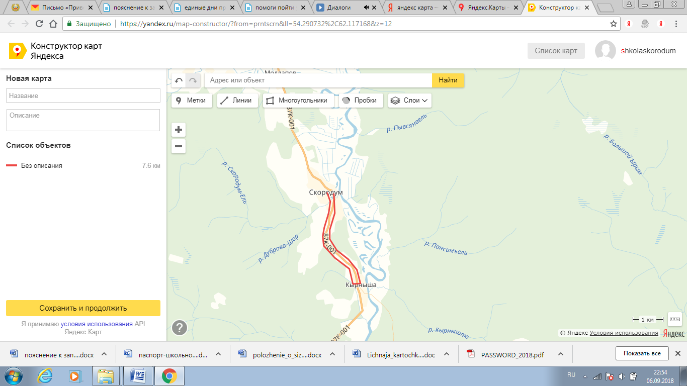

**АКТ ЗАМЕРА ПРОТЯЖЕННОСТИ МАРШРУТА**

Комиссия в составе председателя Пашнина Н.В. и.о.директора школы___________________,

Членов: ___Жангуров А.А.,-водитель, Пашнина Н.В..-заместитель директора по УВР_______

произвела замер расстояний и общей протяженности маршрута школьного автобуса Скородум-Кырныша-Скородум

Путем контрольного замера на автобусе марки ГАЗ 322121 государственный номер Н 064 РР, путевой лист №____, водитель Жангуров А.А. на стандартной авторезине

Путем сверки с паспортом дороги, комиссия установила:

1. 1. Общая протяженность маршрута согласно показанию счетчика спидометра составила _11_____ км. (туда и обратно)
2. 2. Расстояние от места стоянки автобуса до начального пункта движения 0,1 км.
3. 3. Расстояние между промежуточными расстояниями составило:

|  |  |  |  |  |  |  |  |
| --- | --- | --- | --- | --- | --- | --- | --- |
| Туда | | | |  | Обратно | | |
| Показания спидометра | Расстояние между остановочными пунктами | Расстояние от начального пункта движения | Наименование остановочных пунктов | | Показания спидометра | Расстояние между остановочными пунктами | Расстояние от начального пункта движения |
| 0 км | 5,5км | 5,5 км | Кырныша | | 5,5 км | 5,5 км | 11 км |  |

Председатель комиссии –_Пашнина Н.В.и.о, директора школы ____________________,

Члены комиссии: ___Жангуров А.А..,-водитель _________________________

Пашнина Н.В..-заместитель директора по УВР__________

**ХАРАКТЕРИСТИКА ДОРОГИ НА МАРШРУТЕ**

Местного значения, сельская дорога: асфальт

(наименование дороги, категория)

Ширина проезжей части ____7_____ м,

Тип покрытия , асфальт — 5,5 км

(по участкам с указанием их протяженности)

Искусственные сооружения: *водопропускные трубы, мосты-1*

**Временные изменения на автобусном маршруте**

**регулярного сообщения**

|  |  |  |
| --- | --- | --- |
| **Временные изменения на маршруте (укорочение, введение объездов, прекращение движения)** | **Дата изменения** | **Причина изменения** |
|  |  |  |
|  |  |  |
|  |  |  |
|  |  |  |
|  |  |  |
|  |  |  |
|  |  |  |
|  |  |  |
|  |  |  |
|  |  |  |
|  |  |  |
|  |  |  |
|  |  |  |
|  |  |  |
|  |  |  |
|  |  |  |

**Сведения о трассе маршрута**

|  |  |
| --- | --- |
| Кем обслуживается дорога | Усть-Куломский ДРСУ |
|  |
|  |
|  |
|  |
| Наличие мостов (между какими пунктами или на каком километре) и их грузоподъемность | 1 мост- 1км, Скородум — Кырныша |
|  |
|  |
| Наличие железнодорожных переездов (между какими пунктами или на каком километре) и их вид (охраняемые, неохраняемые) | **нет** |
| На каких остановочных пункта имеются съездные площадки | **Кырныша** |
| **Скородум** |
|  |
| Наличие разворотных площадок на конечных пунктах | **имеются** |

КОЛИЧЕСТВO ПЛАНОВЫХ РЕЙСОВ НА МАРШРУТЕ

Скородум-Кырныша-Скородум

|  |  |  |  |
| --- | --- | --- | --- |
| №  п/п | Сезон | Дни недели | Количество плановых рейсов (всего) |
| 1. | весна-осень | Понедельник - суббота | 2 (в день) |
| 2. | осень-весна | Понедельник - суббота | 2 (в день) |

РАСПИСАНИЕ ДВИЖЕНИЯ АВТОБУСОВ НА МАРШРУТЕ

|  |  |  |  |  |
| --- | --- | --- | --- | --- |
| **День** | **Маршрут** | **Время отправления** | **Время прибытия** | **Скорость движения** |
| **Понедельник** | Скородум –Кырныша  Кырныша-Скородум | **8.05**  **8.20** | **8.15**  **8.30** | Не более 40 км/ч |
| Скородум –Кырныша  Кырныша-Скородум | **14.15**  **14.30** | **14.25**  **14.40** | Не более 40 км/ч |
| **Вторник** | Скородум –Кырныша  Кырныша-Скородум | **8.05**  **8.20** | **8.15**  **8.30** | Не более 40 км/ч |
| Скородум –Кырныша  Кырныша-Скородум | **14.15**  **14.30** | **14.25**  **14.40** | Не более 40 км/ч |
| **Среда** | Скородум –Кырныша  Кырныша-Скородум | **8.05**  **8.20** | **8.15**  **8.30** | Не более 40 км/ч |
| Скородум –Кырныша  Кырныша-Скородум | **14.15**  **14.30** | **14.25**  **14.40** | Не более 40 км/ч |
| **Четверг** | Скородум –Кырныша  Кырныша-Скородум | **8.05**  **8.20** | **8.15**  **8.30** | Не более 40 км/ч |
| Скородум –Кырныша  Кырныша-Скородум | **14.15**  **14.30** | **14.25**  **14.40** | Не более 40 км/ч |
| **Пятница** | Скородум –Кырныша  Кырныша-Скородум | **8.05**  **8.20** | **8.15**  **8.30** | Не более 40 км/ч |
| Скородум –Кырныша  Кырныша-Скородум | **14.15**  **14.30** | **14.25**  **14.40** | Не более 40 км/ч |
| **Суббота** | Скородум –Кырныша  Кырныша-Скородум | **8.05**  **8.20** | **8.15**  **8.30** | Не более 40 км/ч |
|  | Скородум –Кырныша  Кырныша-Скородум | **14.15**  **14.30** | **14.25**  **14.40** | Не более 40 км/ч |

Протяженность маршрута – 11 км.

Ориентировочное время в пути: Скородум – Кырныша 10 минут

Кырныша – Скородум 10 минут

ПЕРЕЧЕНЬ АВТОБУСОВ, ОСУЩЕСТВЛЯЮЩИХ ПЕРЕВОЗКУ ШКОЛЬНИКОВ

НА МАРШРУТЕ Скородум - Кырныша

|  |  |  |  |  |  |
| --- | --- | --- | --- | --- | --- |
| №  п/п | Категория,  эксплуатационное  назначение и класс  АТС | Марка, модель государственный регистрационный знак АТС | Общая вместимость чел. | Год выпуска | Количество,  ед. |
| 1. | Д ; автобусы: школьный, кл.1 | ГАЗ 322121  Н 064 РР 11 | 11 | 2008 | 1 |
|  |  |  |  |  |  |

|  |  |
| --- | --- |
|  |  |
|  |  |
| Перевозчик: МОУ Скородумская ООШ |  |
|  | Директор ___________________ А.В.Пашнин  "______ " ___________ 20_____ г.  М.П. |